PODALJŠANO BIVANJE – 2. razred
PETEK, 3. 4. 2020

- SPROSTITVENA DEJAVNOST
Cilj: Otroci ob igri na prostem zadovoljijo svojo potrebo po gibanju ter krepijo svoje motorične spretnosti.
Vem, da ste danes imeli športni dan in ste bili ves dopoldan zunaj. Pa tudi zdaj pojdite ven ampak s kredami. Danes je dan za RISTANC. Se ga še spomnite? Tudi midve s Klaro (tako je ime moji hčerki) sva si ga narisali in skakali:

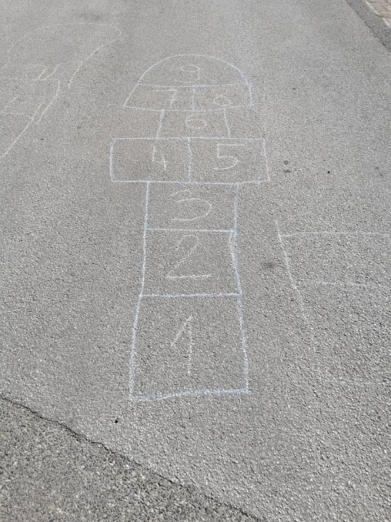

Idejo sva dali tudi našim sosedom, ki so prav tako narisali svojega. Seveda smo pri tem upoštevali varnostno razdaljo.
Lahko pa si narišete poljubne kroge in sonožo skačete iz enega na drugega:
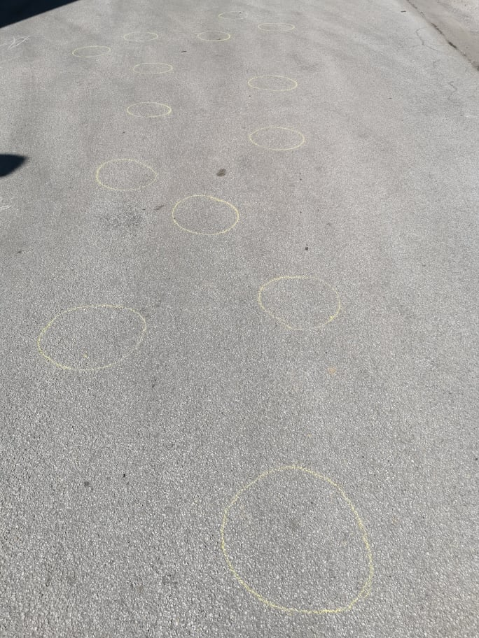
Važno je, da ste zunaj in da uživate v tem lepem vremenu – danes in ves vikend. Izkoristite ga maksimalno.
Lahko se fotografirate med igranjem ristanca in mi fotografijo pošljete na e-naslov.

- PRIPRAVA NA KOSILO IN KOSILO
Cilja: Otroci ob pomoči pri pripravi mize ter pospravljanju posode spoznajo, kako pomembno je medsebojno sodelovanje ter pomoč. Poznajo pomen higienskih navad, zato si pred kosilom temeljito operejo roke.
Sodelujte pri pripravi kosila, veliko lahko naredite namesto svojih staršev. Pred kosilom pripravite mizo, krožnike, jedilni pribor. Pred jedjo si temeljito umijte roke in po kosilu pomagajte pri pospravljanju posode.

Danes imam za vas recept za domači puding. Lahko ga naredite danes ali čez vikend, naj bo kot sladica po kosilu ali za večerjo. Seveda za pomoč prosite katerega od staršev.
Potrebujete (za 4 manjše porcije):
- 0,5 l mleka,
- 2 zvrhani žlici koruznega škroba (gustina), lahko pa tudi navadno moko,
- 1 vanilin sladkor,
- 1 rumenjak,
- nekaj koščkov čokolade,
- ščepec soli,
- ščepec cimeta (po želji).

Od hladnega mleka vzemite 3 žlice mleka in ga prihranite v skodelici. Ostalo mleko v posodi počasi segrejte do vročega. Dodajte ščepec soli. V skodelico s hladnim mlekom dodajte 1 rumenjak, vrečko vanilijevega sladkorja, gustin ali moko, malo cimeta. Mešajte z žlico toliko časa, da ne bo nobenih grudic. Dobite gladko tekočino. To rumenjakovo tekočino sedaj vlivajte v posodo s segretim mlekom in na manjši temperaturi stalno mešajte z metlico.
- Če želite vanilijev puding, je to to. Kuhajte 3-4 minute.
- Če pa vam je ljubši čokoladni pudng, takoj dodajte nekaj koščkov čokolade in mešajte, da se stopi. Kuhajte 3-4 minute.
Puding nalijte v skodelice. Obogatite ga lahko s smetano, z mrvicami, zdrobljenimi piškoti. Pa dober tek!
- SAMOSTOJNO UČENJE
Cilj: Učenci vadijo branje.
Danes imam za vas pripravljeno eno koroško pripovedko in sicer Mojco Pokrajculjo. Ker je malo daljša, si jo lahko razdelite na dva dela ter en del preberete danes, drugi del pa jutri.
koroška pripovedka
MOJCA POKRAJCULJA

Mojca Pokrajculja je pometala hišo in našla med smetmi krajcar. Zanj si je kupila piskerček. Zvečer je zlezla vanj, legla in zaspala. Zunaj pa je bil hud mraz in padala je slana.
Mojco Pokrajculjo je zbudilo močno trkanje na vrata njene hišice.
"Kdo je zunaj?" je vprašala.
"Jaz sem, lisica. Oh, Mojca Pokrajculja, lepo te prosim, pusti me k sebi, zunaj brije burja in pritiska mraz. Zmrznem, če me ne vzameš pod streho!" je javkala.
Mojca Pokrajculja pa se ni dala kar tako pregovoriti in je dejala: "Če kaj znaš, ti odprem, drugače ne!"
"Šivilja sem,"je odgovorila lisica.
Mojca Pokrajculja je spustila lisico v piskerček. Legli sta in takoj zaspali. Še preden sta se v spanju prvič obrnili, je že spet trkalo na vrata.
Ko je Mojca vprašala, kdo spet trka, je zajavkalo:"Oh, Mojca Pokrajculja, lepo te prosim, zunaj je burja, slana pada in jaz zmrzujem. Volk sem in izučen mesar."
"Ker nekaj znaš, le pridi k nama," je odgovorila Mojca Pokrajculja, odprla vrata in spustila volka v piskerček.
Iz spanja jih je spet zbudilo javkanje:"Mojca Pokrajculja, lepo te prosim, odpri mi! Burja brije, slana pada in jaz medved, zmrznem, če me ne spustiš k sebi."
"Kaj pa znaš?" ga je vprašala Mojca Pokrajculja.
"Čevljar sem," je odgovoril medved, Mojca mu je nato odprla vrata na stežaj.
"Danes pa res vso noč ne bo miru," se je hudovala Mojca Pokrajculja, ko je znova začula trkanje in tarnanje.
"Mojca Pokrajculja, lepo te prosim, pusti me k sebi, zmrzujem!" "Kdo pa si in kaj znaš," je vprašala gospodinja.
"Jaz sem, zajček. Šivati znam kakor krojač," se je glasil odgovor.
Nato je tudi zajček dobil svoj kotiček pod piskrčkom. Mojca Pokrajculja je bila že huda, ko je zopet nekdo trkal in stokal: "Mojca Pokrajculja, lepo te prosim, spusti me noter, ne prenesem več burje in slane."
Bil je srnjak. Mojca Pokrajculja je tudi tega vzela pod streho, ko je izvedela, da je izučen drvar. Nato so vsi sladko zaspali.
Mojca Pokrajculja je zjutraj odposlala vse goste na delo. Volk je poskrbel za dobro večerjo. Prinesel je več panjev čebel, jih zaklal in vse lepo otrebil, med pa očistil in spravil v lonec. Skuhali so si večerjo in legli počivat.
Ponoči je lisica zastokala: "Joj, mene pa trebuh boli!"
Mojca Pokrajculja ji je rekla: "Pojdi v kuhinjo in si skuhaj kamilic!"
Lisica je vstala in odšla v kuhinjo. Komaj so vsi zadremali, je lisica že zopet stokala in tako dolgo javkala, da ji je Mojca Pokrajculja zopet rekla, naj si gre skuhat kamilic. Lisica je tako šla trikrat v kuhinjo kuhat si čaja. Pa je ni prav nič ščipalo po trebuhu in tudi kamilic si ni kuhala. Vedela je namreč, kam je Mojca Pokrajculja spravila med in ga je polizala do kraja. Nato je sladko zaspala.
Zjutraj je Mojca Pokrajculja odredila vsem delo, lisici pa je rekla: "Šiviljčka, ker si bila sinoči bolna in nisi mogla spati, pa sedaj malo dlje poleži, da se spočiješ!"
V kuhinji je kmalu nato nastal velik hrup in prepir.
"Ti si strd polizal!"
"Jaz ne, pač pa ti!" in tako naprej so se obtoževali.
Naposled je Mojca Pokrajculja določila: "Tat je bil domačin, nihče drug ni vedel za strd in tudi nihče ni mogel v piskerček, ker so bila vrata zapahnjena."
Da bi se gostje oprali sramote, je svetoval volk: "Lezimo vsi na hrbet, odprimo usta in se sončimo! Kdor je pojedel med, temu prileze nazaj in kapal mu bo iz ust."
Vsi so legli pred piskerčkom na travo in takoj zaspali. Lisica je imela slabo vest, zato je bedela.Res, strd ji je prilezla iz želodca in kapala na tla. Hitro se je obrisala in namazala s strdjo poleg sebe spečega zajčka okoli ust. Nato je tudi ona brez skrbi zaspala. Zbudil jo je hrušč. Zaspanci so se bili namreč medtem zbudili ter opazili, da se zajčku cedi med okoli gobca. Začeli so ga neusmiljeno poditi. Zajček je bežal in si polomil prednje noge, šele potem se mu je posrečilo pobegniti. Vsi so tekli za njim in Mojca Pokrajculja je ostala sama s piskrčkom. Zajčku pa niso več zrasle prednje noge in zato ima še danes prednji par nog krajši od zadnjega.

- USTVARJALNO PREŽIVLJANJE ČASA
Cilj: Učenci razvijajo svoje ročne spretnosti.
Po spletu kroži en poziv, kjer lahko vsi stopimo skupaj in pošljemo v svet metulja upanja. Tukaj je povezava:
https://gopro.com/v/RoRndB0JMmVeo. Tudi mi lahko sodelujemo pri teh metuljčkih upanja.
Potrebujete:
- bel papir,
- svinčnik,
- škarje,
- lepilni trak,
- žico,
- barvice (flomastre).

- Papir prepognemo. Nanj narišemo obliko polovice metulja in izrežemo.

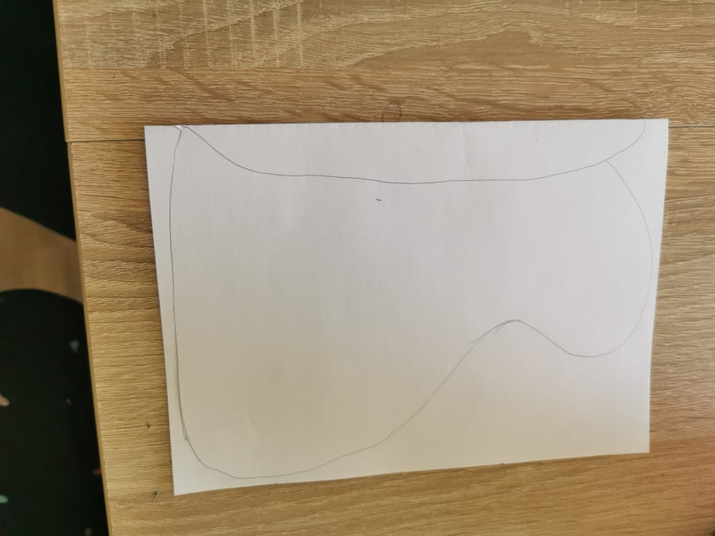
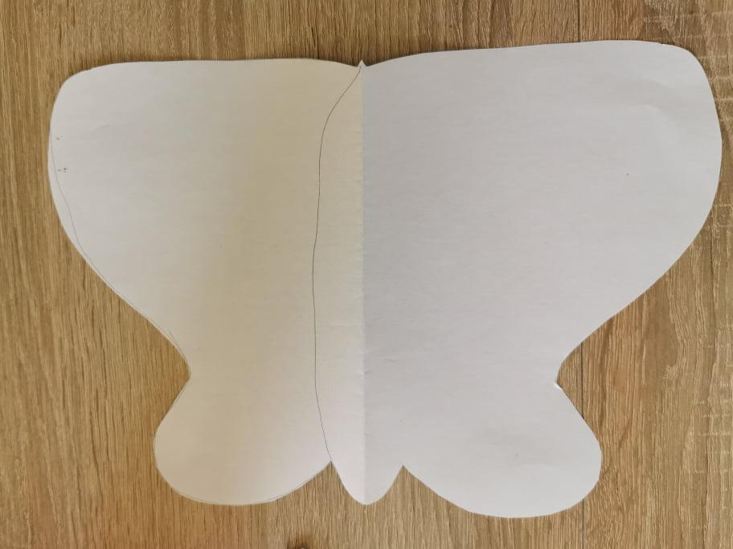

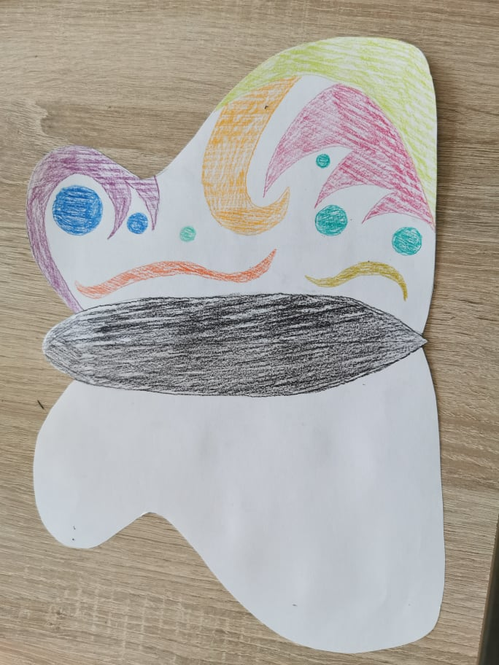
- Papir razgrnemo in na obeh straneh pobarvamo in okrasimo metulja.

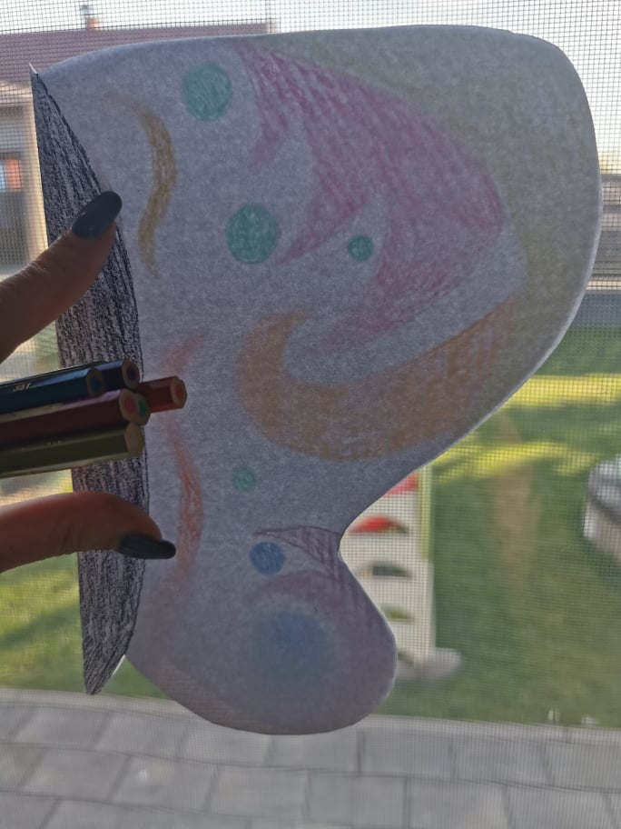
Da bosta krili zares enaki/simetrični, si pomagajte tako, kot kaže slika (prepognite in na okno).

- Prilepimo tipalke. Če nimate žičke, jih naredite iz papirja.

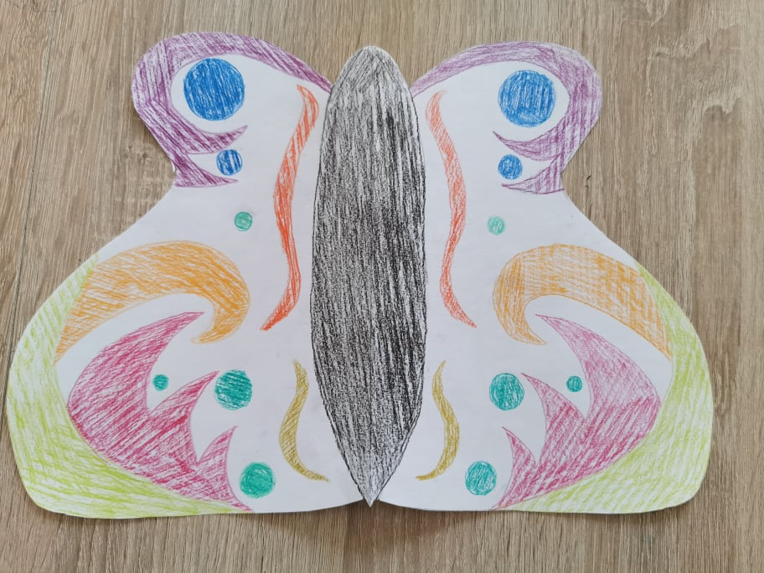
- Metulja pritrdimo na okno, kjer ga bodo videli vsi.
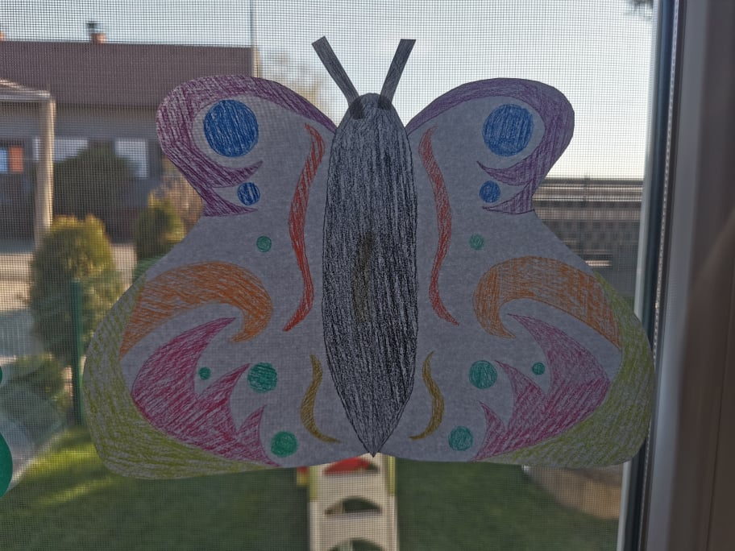

Metulj POZDRAVLJA PRIJATELJE, ZNANCE, SOŠOLCE, UČITELJE, VSE in sporoča JAZ SEM DOBRO, BODI ZDRAV, OSTANI DOMA!
Ne rabite ga narediti že danes, lahko ga čez vikend, ko boste imeli več časa. Vaše metulje lahko fotografirate in mi jih pošljete na email. Zelo bom vesela.

Želim vam lep dan še naprej, uživajte vikend in kot vedno, OSTANITE ZDRAVI!

Vaša učiteljica Doroteja

